**Chapitre 12**

**Longueurs, aires et durées**

I. Programme

**Grandeurs et mesures**

En classe de 6e, l’élève renforce ses connaissances du cours moyen sur les grandeurs et les mesures à travers l’automatisation de certains résultats et la résolution de problèmes. Ce domaine permet d’établir des liens avec les notions figurant dans les champs « Géométrie », « Nombres et calculs » et « Proportionnalité ».

L’élève apprend à calculer le périmètre d’un disque (également désigné comme périmètre d’un cercle par abus de langage qui sera toléré pour l’élève) et à effectuer des conversions d’unités d’aire. Les formules du périmètre d’un carré, d’un rectangle, d’un disque et celles de l’aire d’un carré ou d’un rectangle s’installent progressivement. Ces formules constituent une première sensibilisation au calcul littéral. L’élève substitue une valeur numérique à une lettre pour calculer, en situation, un périmètre ou une aire.

[...]

Concernant les durées, les élèves résolvent des problèmes mobilisant des conversions entre le système décimal et le système sexagésimal, consolidant leurs compétences en gestion des unités de temps.

**Les longueurs**

**Automatismes**

L’élève connaît les significations des préfixes allant du kilo- au milli-, ainsi que les relations entre le mètre, ses multiples et ses sous-multiples, et fait le lien avec les unités de numération du système décimal.

L’élève connaît les relations entre deux unités successives du système décimal, par exemple :

1 dm = 10 cm et 1 cm = $\frac{1}{10}$ dm = 0,1 dm.

L’élève sait convertir en mètre une longueur donnée dans une autre unité, multiple ou sous-multiple du mètre. Inversement, l’élève sait convertir dans une unité donnée une longueur exprimée en mètre.

L’élève sait utiliser le compas comme outil de report de longueurs.

Il sait que le périmètre d’une figure plane est la longueur de son contour. L’élève sait calculer le périmètre d’un carré et d’un rectangle.

**Connaissances et capacités attendues**

**Objectifs d’apprentissage**

Savoir que le périmètre du disque est proportionnel à son diamètre

Connaître la formule du périmètre d’un disque

Calculer le périmètre d’un disque

Calculer des périmètres de figures composées

Résoudre des problèmes impliquant des longueurs

**Les aires**

**Automatismes**

L’élève sait comparer des aires sans avoir recours à la mesure, par superposition ou par découpage et recollement de surfaces.

L’élève sait que 1 cm2 est l’aire d’un carré de 1 cm de côté, que 1 m2 est l’aire d’un carré de 1 m de côté, que 1 dm2 est l’aire d’un carré de 1 dm de côté.

Dans des cas simples, l’élève sait déterminer l’aire d’une surface en s’appuyant sur un quadrillage composé de carreaux dont les côtés mesurent 1 cm.

L’élève sait que : 1 m2 = 1 m × 1 m = 10 dm × 10 dm = 10 × 10 dm2 = 100 dm2 ;   
1 dm2 = 1 dm × 1 dm = 10 cm × 10 cm = 10 × 10 cm2 = 100 cm2.

L’élève mémorise que 1 cm2 est égal à un centième de 1 dm2, qu’il écrit 1 cm² = dm2 ou   
1 cm2 = 0,01 dm2.

L’élève mémorise que 1 dm² est égal à un centième de 1 m2, qu’il écrit 1 dm2 = m2 ou   
1 dm2 = 0,01 m2.

**Connaissances et capacités attendues**

**Objectifs d’apprentissage**

Effectuer des conversions d’aire

Connaître la formule de l’aire d’un carré ou d’un rectangle

Calculer l’aire d’un carré ou d’un rectangle

**Les volumes** […]

**Le repérage dans le temps et les durées**

**Automatismes**

L’élève lit l’heure sur un cadran à aiguilles ou sur un affichage digital (heures, minutes et secondes).

L’élève place les aiguilles pour qu’une horloge indique une heure donnée.

L’élève connaît les unités de mesure de durées jour, heure, minute et seconde et les relations qui les lient.

L’élève sait combien de jours il y a dans une année (bissextile ou non), combien d’années il y a dans un siècle, et dans un millénaire.

L’élève sait qu’une demi-heure c’est 30 minutes, qu’un quart d’heure c’est 15 minutes, que trois quarts d’heure c’est 45 minutes.

**Connaissances et capacités attendues**

**Objectifs d’apprentissage**

Effectuer des calculs sur des horaires et des durées

Résoudre des problèmes impliquant des horaires et des durées

Convertir des durées

**Mises en perspective historiques et culturelles**

L’élève découvre l’histoire et le fonctionnement de différents types de calendriers : solaires, lunaires ou luni-solaires. Il comprend le lien entre les calendriers julien et grégorien et les différentes approximations de la valeur de l’année tropique.

Selon ses intérêts et ses besoins, l’élève peut également s’interroger sur les moyens de partager le temps, découvrir les clepsydres (horloges à eau) ou d’autres instruments historiques et interculturels (grecs, arabes, chinois).

*Des exemples de réussite sont donnés dans l’annexe « Des exemples pour la mise en œuvre du programme de 6e » disponible sur le site ressources et dans le manuel numérique enseignant.*

II. Ressources disponibles sur le site ressources et dans le manuel numérique enseignant

|  |  |  |
| --- | --- | --- |
| **Rubrique** | **Ressources** | **Format** |
| **Entrée du chapitre :**  **Rituel de classe** | Questions flash pour réactiver les automatismes : exercices MathALÉA  • Rituel 1 : Convertir des longueurs  <https://lienbordas.fr/740639_147>  • Rituel 2 : Calculer le périmètre de carrés, rectangles et triangles rectangles  <https://lienbordas.fr/740639_148>  • Rituel 3 : Calculer l’aire de carrés et rectangles  <https://lienbordas.fr/740639_149>  • Rituel 4 : Convertir des durées  <https://lienbordas.fr/740639_150> | Liens MathALÉA |
| **Je pars du bon pied** | Diaporama des questions flash  Exercice 22 : dessins à télécharger  Version élève et version corrigée | pptx et pdf  pdf |
| **Ce que je dois savoir** | Parcours d’exercices aléatoires corrigés MathALÉA :  <https://lienbordas.fr/740639_153>  Exercice 1 :·Convertir des longueurs  Exercice 2 : Calculer le périmètre de carrés, rectangles et triangles rectangles  Exercice 3 : Calculer le périmètre de disques  Exercice 4 : Calculer le périmètre de figures composées  Exercice 5 : Convertir des aires  Exercice 6 : Calculer l’aire de carrés, rectangles et triangles rectangles  Exercice 7 : Convertir des durées  Exercice 8 : Calculer des durées ou déterminer un horaire  Exercice 9 : Utiliser les heures décimales | Lien MathALÉA |
| **Automatismes** | Exercice 53 : dessins à télécharger  Version élève et version corrigée | pdf |
| **Exercices d’entraînement** | Diaporama des questions flash : Les longueurs et les périmètres | pptx et pdf |
| Diaporama des questions flash : Les aires | pptx et pdf |
| Exercice 77 : dessin à télécharger  Version élève et version corrigée | pdf |
| Diaporama des questions flash : Les durées et les horaires | pptx et pdf |

III. Plan de séquence

*À télécharger sur le site ressources :*

<https://indices.editions-bordas.fr>

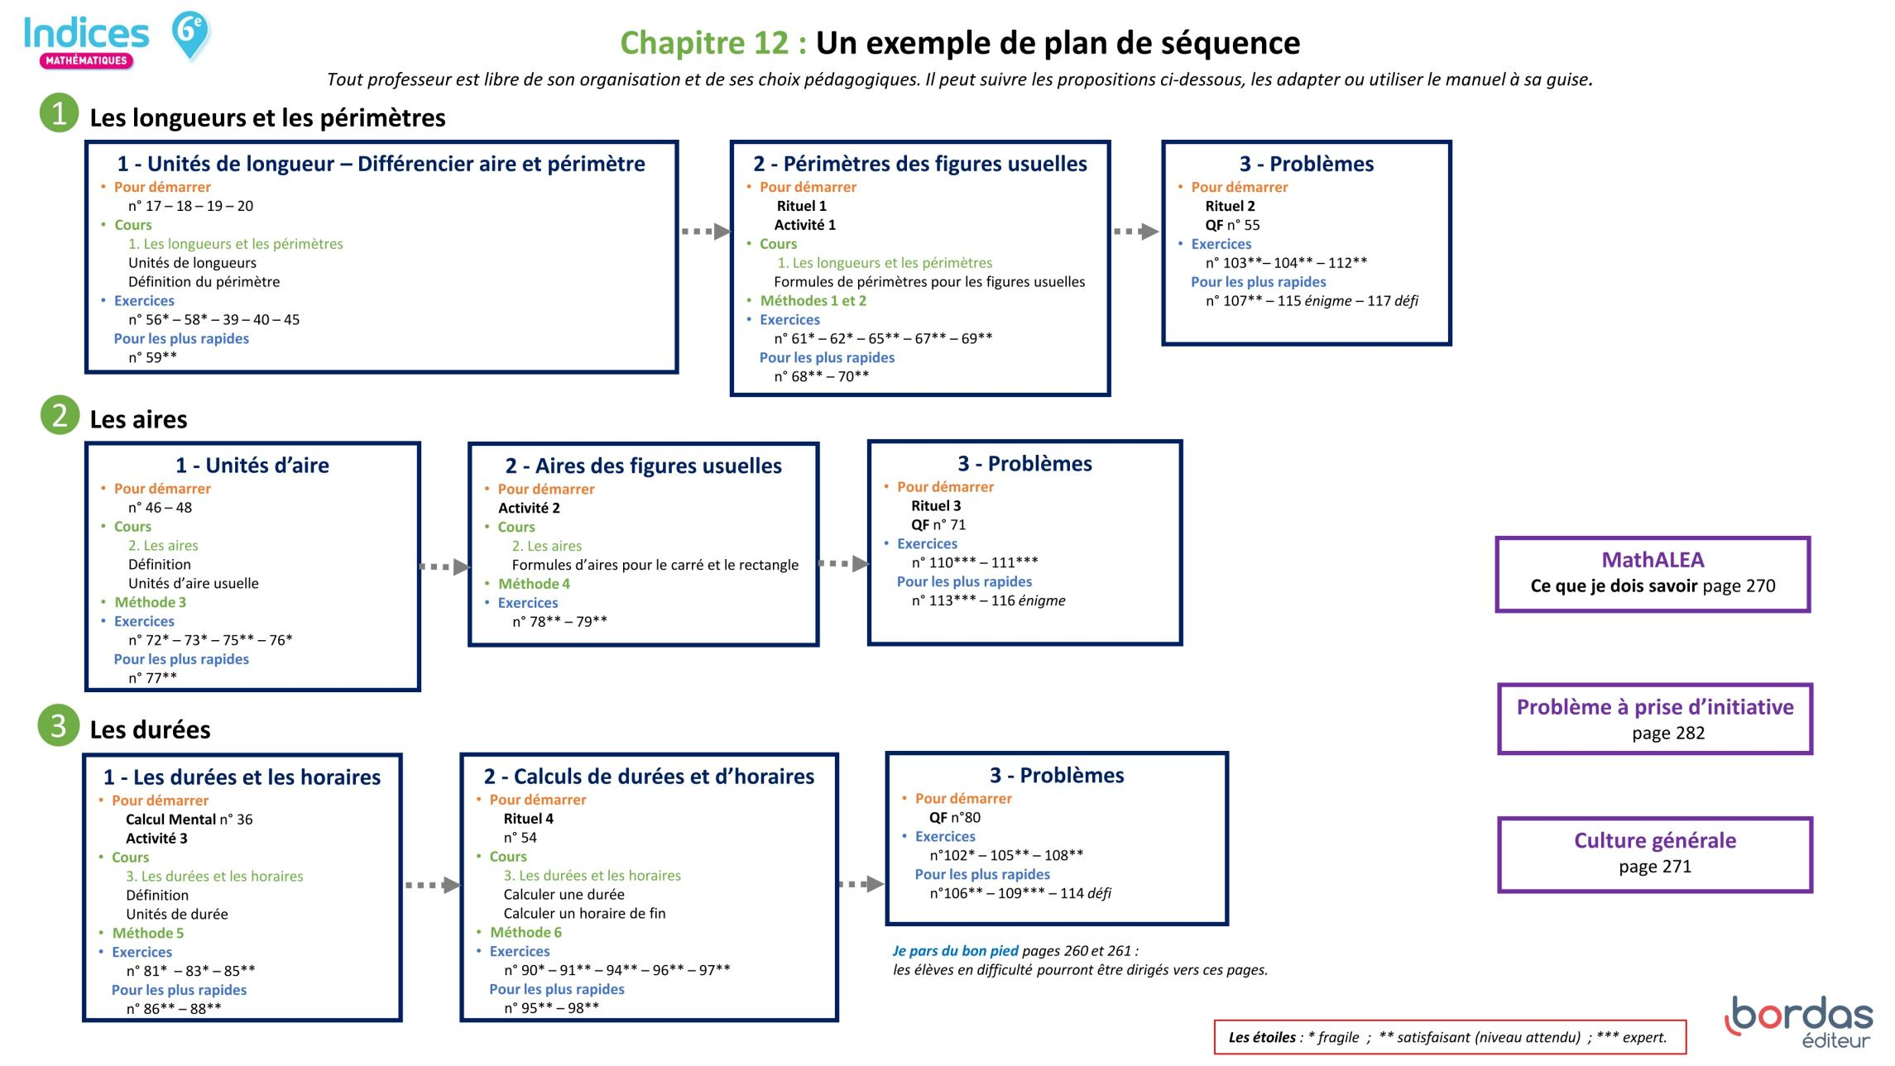

IV. Corrections et intentions pédagogiques

Je pars du bon pied

Questions flash

1 a. La taille d’une fourmi : *mm.*

b. La hauteur d’un arbre : *m.*

c.La distance entre deux villes : *km.*

d. La taille d’un nouveau-né : *cm.*

2 a.1 km = 1 000 m b.1 m = 100 cm

**c.** 1 cm = 10 mm **d.** 1 dm = 10 cm

**e.** 1 m = 1 000 mm **f.** 1 m = 10 dm

3 a. 6 cm = 60 mm = 0,06 m

b. 1 600 m = 1,6 km

c. $\frac{1}{2}$ km = 500 m

4 Périmètre : 14 u.l. Aire : 10 u.a.

5 Il est 12 h 50 min.

6 a.2 jours = 48 heures

b.6 minutes = 360 secondes

c. 5 heures = 300 minutes

d.3 semaines = 21 jours

7 a.La durée de l’été : *mois.*

b.L’âge de Manon qui est en 6e : *années*.

c.La durée des vacances d’hiver : *jours.*

d.La durée d’un trajet en train entre Pau et Paris : *heures.*

e. La durée de la récréation au collège : *minutes.*

f. Le record du monde du 100 m en athlétisme : *secondes.*

8 a.Il sera 14 h 10.

b.Il était 13 h 30.

Vocabulaire

9 a. Le point A est *un sommet* de ce polygone.

b.Le segment [AB] est *un côté* de ce polygone.

c.4 cm est *la longueur* du segment [AB].

d.La ligne verte est *le contour* de ce polygone.

e. La zone hachurée est *la surface* de ce polygone.

10 **a.** Léna doit calculer *le périmètre* du champ.

b.Matéo doit calculer *l’aire* du mur.

c.Véronika doit calculer *l’aire* du salon.

d.Ahmed doit calculer *le périmètre* de sa chambre.

11 a. 2 cm est la *largeur* de ce rectangle.

b. 5 cm est la *longueur* de ce rectangle.

12 a. [AB] est *un diamètre* du cercle.

b.[OC] est *un rayon* du cercle.

c. 6 cm est *le diamètre* du cercle.

d. 3 cm est *le rayon* du cercle.

13 a.Dans un cercle de *rayon* 4 cm, le *diamètre* mesure 8 cm.

b.Dans un cercle de *diamètre* 25 mm, le *rayon* mesure 12,5 mm.

Unités de longueur

14 a. Un téléphone portable mesure environ 6 *cm* de large.

b. Une piscine olympique mesure 50 *m* de long.

c.Une pièce de 1 € fait environ 2 *mm* d’épaisseur.

d.Ma règle est un double décimètre : elle mesure 20 *cm.*

e. La taille de Yasmine est de 120 *cm* et celle de Paul est de 1,25 *m*.

f.L’arbre du jardin de Max mesure 5 *m* de haut.

g. La distance entre Paris et Lyon est d’environ 400 *km.*

15 a.45 m = 450 dm

b.300 cm = 3 m

c.13 km = 13 000 m

d. 23 m = 23 000 mm

16 a.215 cm = 2 m + 1 dm + 5 cm = 2,15 m

**b.** 3 cm + 4 mm = 30 mm + 4 mm = 34 mm

c. 3 cm + 4 mm = 3 cm + 0,4 cm = 3,4 cm

d. $\frac{3}{4}$ m = 0,75 m = 75 cm

17 a.1 674,9 m b.1,6749 km

c.167 490 cm

18

|  |  |  |  |  |  |  |  |
| --- | --- | --- | --- | --- | --- | --- | --- |
|  | **km** | **hm** | **dam** | **m** | **dm** | **cm** | **mm** |
| a. |  | 2 | 3 | 4 |  |  |  |
| b. | 1 | 5 |  |  |  |  |  |
| c. |  |  |  |  | 0 | 2 | 3 |

Périmètre et aire

19 Longueur : 5 cm

Largeur : 2 cm

Périmètre :

5 cm + 2 cm + 5 cm + 2 cm = 14 cm

20 16 carreaux

Lire l’heure

21**a.** 02 : 25 **b.** 14 : 25

22 *Voir le fichier corrigé à télécharger.*

**a. b.**

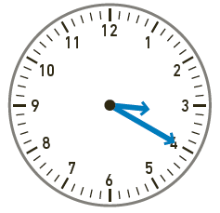 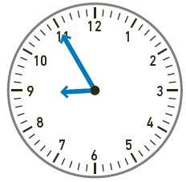

Unités de durée

23 **a.** 1 jour = 24 heures

**b.** 1 semaine = 7 jours

**c.** 1 heure = 60 minutes

**d.** 1 minute = 60 secondes

**e.** 1 siècle = 100 années

**f.** 1 millénaire = 1 000 années

**g.** 1 année bissextile = 366 jours

**h.** 1 année non bissextile = 365 jours

24 **a.** 5 jours 6 heures = 126 heures

**b.** 5 heures 40 minutes = 340 minutes

**c.** 50 heures = 2 jours 2 heures

**d.** 200 secondes = 3 minutes 20 secondes

25 a.D’une publicité : *secondes.*

b.Du Moyen-âge : *années.*

c.De la digestion : *heures.*

d.De la rotation de la Lune autour de la Terre : *jours.*

Activités de découverte

Activité 1

Apprendre à calculer le périmètre

d’un disque

**▶ Présentation de l’activité et mise en pratique**

* Pré-requis

- Division décimale

- Définition de deux grandeurs proportionnelles.

* Objectif

Découvrir, par la manipulation puis l’observation de mesures réalisées avec un logiciel, la proportionnalité entre le diamètre d’un disque et son périmètre.

* Mise en pratique

Il sera nécessaire d’expliquer aux élèves que les valeurs des quotients ne sont pas exactement égales en raison de l’imprécision des mesures.

Pour la question « J’ai compris », l’utilisation de la touche $π$ de la calculatrice devra être guidée.

**▶ Correction**

**Partie B**

1.2,51 cm ÷ 0,8 cm = 3,1375

4,71 cm ÷ 1,5 cm = 3,14

7,23 cm ÷ 2,3 cm ≈ 3,14

On constate que ces quotients sont très proches de 3,14.

2. $π$ ≈ 3,14

3.Le périmètre d’un disque est égal au produit du nombre $π$ par le diamètre.

**J’ai compris**

*P* = $π$ × 8 cm ≈ 25,1 cm

Activité 2

Apprendre à calculer l’aire d’un rectangle

**▶ Présentation de l’activité et mise en pratique**

* Pré-requis

- Produit de deux nombres décimaux

- Conversions unités de longueur et unités d’aire

* Objectif

Découvrir la formule donnant l’aire d’un rectangle.

* Mise en pratique
  + - 1. Le quadrillage permet de compter l’aire en cm2.
      2. Cette question permet de faire le lien entre le nombre de cm2 et le produit de la longueur par la largeur, exprimées en cm.

Dans les calculs nous préconisons d’indiquer l’unité de longueur (ici le cm). Ceci permet de comprendre que l’on obtient des cm2 en multipliant deux longueurs exprimées en cm.

* + - 1. En utilisant le fait que la mesure en dm2 est 100 fois plus petite que la mesure en cm2, on obtient la mesure de l’aire en dm2.

**▶ Correction**

1.AireABCD = 276 × 1 cm2 = 276 cm2

2.Nour calcule 23 cm × 12 cm

3.a. 1 dm2 = 100 cm2

b. 276 cm2 = 2,76 dm2

c. On peut retrouver cette aire en calculant 2,3 dm × 1,2 dm.

4. L’aire d’un rectangle est égale au produit de sa longueur par sa largeur.

**J’ai compris**

Aire = 3,4 m × 2,7 m = 9,18 m2

Activité 3

Convertir des durées

**▶ Présentation de l’activité et mise en pratique**

* Pré-requis : Division euclidienne
* Objectif

Apprendre à convertir une durée exprimée en minutes en jours-heures-minutes

* Mise en pratique

Il sera nécessaire d’expliciter la notation heures-minutes puis jours-heures-minutes.

Pour la question 2c. une autre stratégie est possible : calculer la durée entre vendredi 16 h et le dimanche 19 h 30.

**▶ Correction**

1.

|  |  |  |  |
| --- | --- | --- | --- |
| 1 minute (min) | 1 heure (h) | 1 jour (j) | 1 semaine (sem) |
| = 60 secondes (s) | = 60 minutes (min) | = 24 heures (h) | = 7 jours (j) |

2. a. 3 070 = (60 × 51) + 10

donc 3 070 minutes = 51 h 10 min.

b. 51 = (24 × 2) + 3

donc 51 heures = 2 j 3 h.

Donc 3 070 minutes = 2 j 3 h 10 min.

c. La piscine sera remplie le dimanche à 19 h 10 min, donc l’eau va déborder avant son retour.

M. Matheux doit commencer le remplissage le vendredi à 16 h 20 au plus tôt.

**J’ai compris**

1 678 = (60 × 27) + 58

Donc 1 678 min = 27 h 58 min.

27 = (24 × 1) + 3

Donc 27 h = 1 j 3 h.

Donc 1 678 min = 1 j 3 h 58 min.

J’apprends à…

Méthode 1

Calculer le périmètre d’un disque

26 *P*disque = π × *D*

*P*disque = π × 5,8 cm

*P*disque ≈ 18,2 cm Le périmètre du disque est environ égal à 18,2 cm.

Méthode 2

Calculer le périmètre d’une figure

27 Le contour de cette figure est constitué de deux segments de longueur 3 cm, de deux segments de longueur 2 cm et d’un quart de cercle de rayon 3 cm.

* *L*quart de cercle = (2 × π × *R*) ÷ 4

*L*quart de cercle = (2 × π × 3 cm) ÷ 4

*L*quart de cercle ≈ 4,7 cm

* *P*figure = *L*quart de cercle + CB + BA + AE + ED

*P*figure ≈ 4,7 cm + (3 cm × 2) + (2 cm × 2)

*P*figure ≈ 4,7 cm + 6 cm + 4 cm

*P*figure ≈ 14,7 cm

Le périmètre de la figure est environ égal à 14,7 cm.

Méthode 3

Convertir des unités d’aire

28a. 3,72 dm2 = 372 cm2 car la mesure en cm2 est 100 fois plus grande que la mesure en dm2.

b. 14,7 dm2 = 0,147 m2 car la mesure en m2 est 100 fois plus petite que la mesure en dm2.

Méthode 4

Calculer l’aire d’une figure

29Cette figure bleue est un carré de côté 6 cm auquel on a enlevé un rectangle de longueur 4 cm et de largeur 2 cm.

* *A*carré = côté × côté

*A*carré = 6 cm × 6 cm

*A*carré = 36 cm2

* *A*rectangle = longueur × largeur

*A*rectangle = 4 cm × 2 cm

*A*rectangle = 8 cm2

* *A*figure bleue = *A*carré － *A*rectangle

*A*figure bleue = 36 cm2 – 8 cm2

*A*figure bleue = 28 cm2

Méthode 5

Convertir des durées

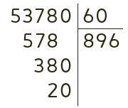30

* 53 780 = (896 × 60) + 20

53 780 s = 896 min et 20 s

* 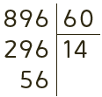 896 = (14 × 60) + 56

896 min = 14 h et 56 min

Donc 53 780 s = 14 h 56 min 20 s.

Méthode 6

Convertir une durée en heure décimale

ou en heures-minutes

31 a. 5,25 h = 5 h + 0,25 h

5,25 h = 5 h + (0,25 × 60) min

5,25 h = 5 h + 15 min

Donc 5,25 h = 5 h 15 min.

b. 2 h 42 min = 2 h + 42 min

2 h 42 min = 2 h + (42 ÷ 60) h

2 h 42 min = 2 h + 0,7 h

Donc 2 h 42 min = 2,7 h.

Culture générale

**▶ Présentation de l’activité et mise en pratique**

Conformément au programme, l’élève découvre l’histoire et le fonctionnement de différents types de calendriers : solaires, lunaires ou luni-solaires. Il comprend

le lien entre les calendriers julien et grégorien et les différentes approximations de la valeur de l’année tropique.

**▶Correction**

Après la lecture des différents documents, on peut demander aux élèves l’intérêt du calendrier grégorien par rapport au calendrier julien.

Ils peuvent ensuite, à l’aide de recherches personnelles, répondre aux questions 1 et 3.

L’exercice 88, page 277, permet de calculer la durée de l’année dans le calendrier grégorien en jours-heures-minutes-secondes.

Question 1. Éléments de réponse

Initialement Noël est fêté le 25 décembre dans le calendrier julien. Cette date correspondait à l’époque au solstice d’hiver, quand les jours commencent à rallonger. Le problème, c’est que le calendrier julien est trop long de 11 minutes. En conséquence, plus les siècles passent, plus les fêtes sont décalées avec le solstice d’hiver. En 1582, le pape Grégoire XIII crée le calendrier grégorien, pour rattraper un décalage, aujourd’hui de 13 jours. C’est ce calendrier que l’on utilise actuellement en France. Par corollaire, les orthodoxes qui ne veulent pas changer de calendrier se retrouvent à fêter Noël le 7 janvier du calendrier grégorien.

Question 2. Éléments de réponse

Le calendrier julien est trop long de 11 minutes, les différentes dates se décalent donc du cycle du Soleil.

Question 3. Éléments de réponse Le passage du calendrier julien au calendrier grégorien a été promulgué par le pape Grégoire XIII en 1582. Ce changement a été mis en œuvre pour corriger une dérive du calendrier par rapport aux événements astronomiques, en supprimant trois années bissextiles sur une période de 400 ans et en rattrapant un retard accumulé de 10 jours.

Le 4 octobre 1582 a été suivi directement par le 15 octobre 1582, ce qui a permis de compenser le décalage accumulé.

Automatismes

Vocabulaire

32 a. Quand on additionne les longueurs des côtés d’un polygone, on calcule son *périmètre*.

b.Lorsqu’on calcule la différence entre deux instants, on calcule une *durée*.

c. La mesure de la surface d’une figure est son *aire*.

d. La longueur du contour d’une figure est son *périmètre*.

e. Le cercle est le *contour* du disque.

Calcul mental

33 **a.** 45 × 10 = 450

b.3,125 × 100 = 312,5

c.7,247 × 1 000 = 7 247

d.612 ÷ 10 = 61,2

e.75 ÷ 100 = 0,75

f. 25,3 ÷ 1 000 = 0,0253

34 **a.** (7,8 + 3,4) × 2 = 22,4

b. 3,5 × 4 = 14

c. (6,3 × 2) + (3,7 × 2) = 20

d. 4 × 4,42 = 17,68

35 a. 6,2 ÷ 2 = 3,1 b.3,4 × 2 = 6,8

c.11,3 ÷ 2 = 5,65 d.7,8 × 2 = 15,6

**36** a.145 = (2 × 60) + 25

b. 230 = (3 × 60) + 50

c.550 = (9 × 60) + 10

d.700 = (11 × 60) + 40

Différencier périmètre et aire

37 a. Périmètre = 22 u.l.

b.Aire = 17 u.a.

38 **Faux.** Par exemple, un carré de côté 4 cm et un rectangle de longueur 5 cm et de largeur 3 cm ont le même périmètre, 16 cm, mais n’ont pas la même aire car :

Airecarré = 16 cm2 et Airerectangle = 15 cm2.

39 Figure verte : *P* = 14 u.l. ; *A* = 20 u.a.

Figure violette : *P* = 13 u.l. ;  *A* = 21 u.a.

40 a.Faux.

b.Vrai.

Convertir des unités de longueur

41 a.45,23 m = 45 230 mm

b.1,2 m = 120 cm

c. 3,45 km = 3 450 m d.2,4 dam = 24 m

e.43,1 hm = 4 310 m f.23 m = 230 dm

42 a.452 cm = 4,52 m b.13,2 dm = 1,32 m

c. 345 m = 0,345 km

d.245,3 m = 2,453 hm

e.43 m = 4,3 dam f.23 mm = 0,023 m

Calculer le périmètre d’une figure

43 a. *P* = 2,1cm + 3,8 cm + 4,2 cm

+ 5,3 cm + 3 cm

*P* = 18,4 cm

b.*P*disque = π × *D*

*P*disque = π × 6 cm

*P*disque ≈ 18,8 cm

44 a. ABCD a quatre angles droits et quatre côtés de même longueur donc ABCD est un carré.

*P*ABCD = 4 × côté

*P*ABCD = 4 × 3,5 dm

*P*ABCD = 14 dm

b. EFGH a quatre angles droits donc EFGH est un rectangle.

*P*EFGH = 2 × (longueur + largeur)

*P*EFGH = 2 × (2,8 m + 2,2 m)

*P*EFGH = 2 × 5 m

*P*EFGH = 10 m

45 Figure à l’échelle 1/3.

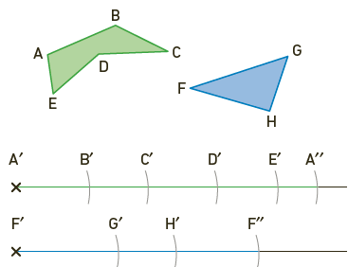Le segment [A’A’’] mesure 21 cm.

Le segment [F’F’’] mesure 17 cm.

Le périmètre du polygone ABCDE est supérieur au périmètre du triangle FGH.

Convertir des unités d’aire

46 Faux.

1 dm2 = 1 dm × 1 dm = 10 cm × 10 cm

1 dm2 = 100 cm²

47 a. 0,645 m2 = 64,5 dm2

b. 0,897 dm2 = 89,7 cm2

c. 23 dm2 = 0,23 m2

d. 372 cm2 = 3,72 dm2

Calculer l’aire d’une figure

48 a. (6 × 3) × 1 cm2 =18 cm2

b. (3 × 3) × 1 cm2 = 9 cm2

49 a.*A*carré = côté × côté

*A*carré = 4 km × 4 km

*A*carré = 16 km2

b. *A*rectangle = longueur × largeur

*A*rectangle = 5 mm × 2 mm

*A*rectangle = 10 mm2

Utiliser les unités de durée

50 a. 2,5 h = 2 h 30 min

b. 3,25 h = 3 h 15 min

c. 45 min = 0,75 h

d. 1 h 30 min = 1,5 h

51 a. 8 h 57 est *l’horaire de départ.*

b. 1 h 35 est *la durée du voyage.*

c. 10 h 32 est *l’horaire d’arrivée.*

52 a.11 : 40 : 05 b. 14 : 20 : 30

53 *Voir le fichier corrigé à télécharger.*

a.

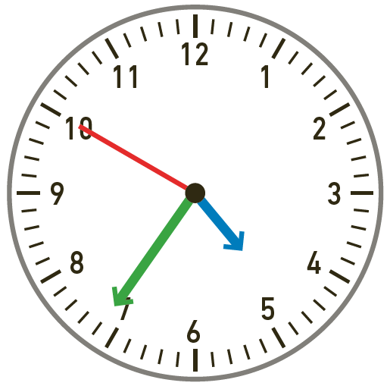

b.

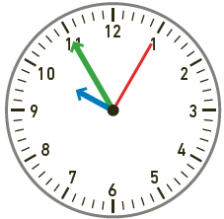

54 • Avec un calcul

Hdépart = 18 h 12 min – 3 h 15 min

Hdépart = 17 h 72 min – 3 h 15 min

Hdépart = 14 h 57 min

* Avec un schéma

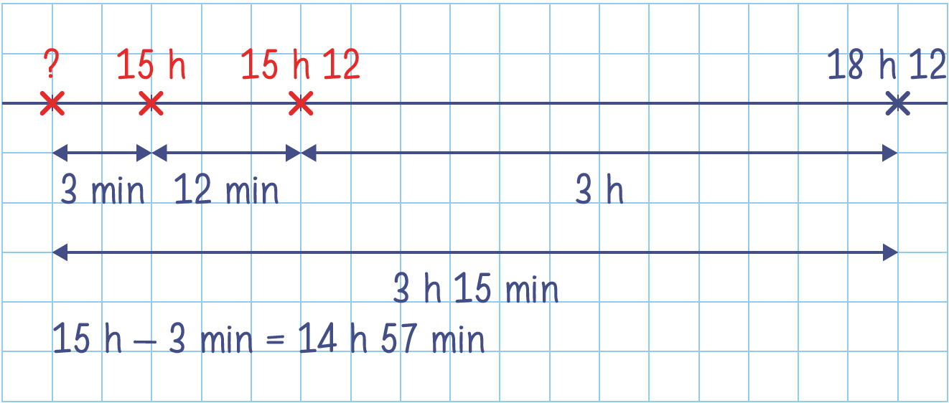

Le bus est parti à 14 h 57.

Exercices d’entraînement

Les longueurs et les périmètres

Questions flash

**55** **1.** *P*rectangle = 2 × (longueur + largeur)

*P*rectangle = 2 × (7,8 cm + 3,7 cm )

*P*rectangle = 2 × 11,5 cm

*P*rectangle = 23 cm

2. *P*carré  = 4 × côté

*P*carré  = 4 × 4,05 dm

*P*carré  = 16,2 dm

3. *P*disque = 2 × π × *R*

*P*disque = 2 × π × 5 dam

*P*disque ≈ 31,4 dam

4. *c* = 36 cm ÷ 4

*c* = 9 cm

5. *L* = (18 cm ÷ 2) – 3,2 cm

*L* = 9 cm – 3,2 cm

*L* = 5,8 cm

Utiliser des unités de longueur

56 a. 65,1 cm = 651 mm = 0,651 m

b. 3,93 hm = 393 m = 0,393 km

c. 4,3 m = 0,043 hm = 430 cm

d. 78,2 dam = 0,782 km = 7 820 dm

57 1. 62,5 dam = 625 m

6 235 dm = 623,5 m

6,2 hm = 620 m

6 740 cm = 67,4 m

2. 63 m < 67,4 m < 620 m < 623,5 m

< 625 m

Donc 63 m < 6 740 cm < 6,2 hm < 6 235 dm

< 62,5 dam.

58 • 0,562 km = 562 m

56 450 mm = 56,45 m

5 671 cm = 56,71 m

5,4 hm = 540 m

• 562 m > 552 m > 540 m

> 56,71 m > 56,45 m

Donc 0,562 km > 552 m > 5,4 hm

> 5 671 cm > 56 450 mm.

59 Il faut convertir les deux longueurs dans la même unité.

a.98,7 hm + 130 m = 9 870 m + 130 m

= 10 000 m

b. 1,67 km + 433 dam = 167 dam + 433 dam = 600 dam

= 6 km

c.2,3 m + 716 mm = 2 300 mm + 716 mm

= 3 016 mm

= 3,016 dam

d. 13,72 dm + 2,8 cm = 137,2 cm + 2,8 cm = 140 cm

= 14 dm

Calculer des périmètres

60 • Figure a :

*P*disque = 2 × π × *R*

*P*disque = 2 × π × 43 cm

*P*disque ≈ 270,2 cm

• Figure b :

*P*disque = π × *D*

*P*disque = π × 8 dm

*P*disque ≈ 25,1 dm

61 *P*arceau = 2 × π × *R*

*P*arceau = 2 × π × 225 mm

*P*arceau ≈ 1 413,7 mm

62 *P*cerceau = π × *D*

*P*cerceau = π × 9 dm

*P*cerceau ≈ 28,3 dm

63 • *P*disque intérieur = π × *D*

*P*disque intérieur = π × 90 m

*P*disque intérieur ≈ 282,7 m

• *P*disque extérieur = 2 × π × *R*

*P*disque extérieur = 2 × π × 120,5 m

*P*disque extérieur ≈ 757,1 m

64• Figure a :

*P*disque(D) = 2 × π × *R*

*P*disque(D) = 2 × π × 215 mm

*P*disque(D) ≈ 1 351 mm

• Figure b :

*P*ABCD  = 4 × côté

*P*ABCD  = 4 × 3,2 dm

*P*ABCD  = 12,8 dm

• Figure c :

*P*EFGH = 2 × (longueur + largeur)

*P*EFGH = 2 × (42 cm + 25 cm)

*P*EFGH = 2 × 67 cm

*P*EFGH = 134 cm

• Pour comparer ces périmètres, il faut les convertir dans la même unité, par exemple en cm.

*P*disque(D) ≈ 1351 mm ≈ 135,1 cm

*P*ABCD = 12,8 dm = 128 cm

128 cm < 134 cm < 135,1 cm

Donc *P*ABCD < *P*EFGH < *P*disque(D).

65 XYZW a quatre angles droits et quatre côtés de même longueur, donc XYZW est un carré.

• *P*XYZW = 4 × côté

*P*XYZW = 4 × 0,16 hm

*P*XYZW = 0,64 hm

• *P*disque = 2 × π × R

*P*disque = 2 × π × 9,2 m

*P*disque ≈ 57,8 m

• TRIO a quatre angles droits donc TRIO est un rectangle.

*P*TRIO = 2 × (longueur + largeur)

*P*TRIO = 2 × (2,3 dam + 1,5 dam)

*P*TRIO = 2 × 3,8 dam

*P*TRIO = 7,6 dam

• Rangement :

*P*XYZW = 0,64 hm = 64 m

*P*disque ≈ 57,8 m

*P*TRIO = 7,6 dam = 76 m

57,8 m < 64 m < 76 m

Donc *P*disque < *P*XYZW < *P*TRIO.

66 a.*L*demi-cercle= (2 × π × *R*) ÷ 2

*L*demi-cercle = (2 × π × 2 cm) ÷ 2

*L*demi-cercle ≈ 6,3 cm

**b.** *L*quart-cercle = (π × *D*) ÷ 4

*L*quart-cercle = (π × 3 cm) ÷ 4

*L*quart-cercle ≈ 2,4 cm

67 a.Cette figure est constituée d’un segment de longueur 6 cm et d’un demi-cercle de rayon 3 cm.

*P* = 6 cm + (2 × π × *R*) ÷ 2

*P* = 6 cm + (2 × π × 3 cm) ÷ 2

*P* ≈ 15,4 cm

b.Cette figure est constituée de deux segments de longueur 5 dm chacun et d’un quart de cercle de rayon 5 dm.

*P* = (2 × 5 dm) + (2 × π × *R*) ÷ 4

*P* = 10 dm + (2 × π × 5 dm) ÷ 4

*P* ≈ 17,9 dm

c.Cette figure est constituée de deux segments de longueur 4 cm chacun et de trois quarts d’un cercle de rayon 4 cm.

*P* = (2 × 4 cm) + ((2 × π × *R*) ÷ 4) × 3

*P* = 8 cm + ((2 × π × 4 cm) ÷ 4) × 3

*P* ≈ 26,8 cm

68 1.Figure en vraie grandeur.

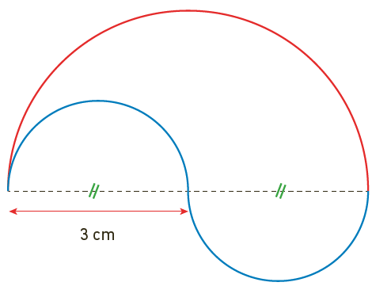

2. **•** La ligne rouge est un demi-cercle de rayon 3 cm. Sa longueur est égale à la moitié du périmètre du disque.

*L*rouge = (2 × π × *R*) ÷ 2

*L*rouge = (2 × π × 3 cm) ÷ 2

*L*rouge ≈ 9,4 cm

**•** La ligne bleue est constituée de deux demi-cercles de diamètre 3 cm, sa longueur est égale au périmètre d’un disque de diamètre 3 cm.

*L*bleue = π × *D*

*L*bleue = π × 3 cm

*L*bleue ≈ 9,4 cm

Ces deux lignes ont la même longueur.

69 Le contour de ce cerf-volant est constitué de :

* 2 segments de longueur 1,9 m = 190 cm ;
* 2 demi-cercles de rayon 20 cm qui ont la même longueur que le périmètre d’un disque de rayon 20 cm ;
* 3 segments de longueur totale :

2 m – (4 × 20 cm) = 200 cm – 80 cm

= 120 cm

*P*cerf-volant = (2 × 190 cm) + (2 × π × *R*)

+ 120 cm

*P*cerf-volant = 380 cm + (2 × π × 20 cm)

+ 120 cm

*P*cerf-volant ≈ 380 cm + 125,7 cm + 120 cm

*P*cerf-volant ≈ 625,7 cm

70 a.Le contour de cette table est constitué de deux demi-cercles de diamètre 122 cm et de deux segments de 44 cm chacun.

*P*table = (π × *D*) + (2 × 44 cm)

*P*table = (π × 122 cm) + 88 cm

*P*table ≈ 383,3 cm + 88 cm

*P*table ≈ 471,3 cm

b.7 × 60 cm = 420 cm < 471,3 cm.

Le périmètre de cette table permet bien de placer 7 personnes autour.

Les aires

Questions flash

71 1. *A*carré = côté × côté

*A*carré = 11 cm × 11 cm = 121 cm2

2. *A*rectangle = longueur × largeur

*A*rectangle = 3,7 dm × 2 dm = 7,4 dm2

3. *L* = 14 cm2 ÷ 3,5 cm = 4 cm

4. 8 cm × 8 cm = 64 cm2 donc la longueur du côté de ce carré est 8 cm.

Utiliser des unités d’aire

72 a.23,4 m2 = 2 340 dm2

b. 527,63 cm2 = 5,2763 dm2

c.1024,3 dm2 = 10,243 m2

d. 0,534 dm2 = 53,4 cm2

73 ① Un tapis de bain c. 60 dm2

② Un potager a. 70 m2

③ Une carte de jeu b. 48 cm2

74Pour comparer ces aires, il faut les convertir dans la même unité, par exemple en dm2.

21,32 m2 = 2 132 dm2

213 153 cm2 = 2 131,53 dm2

2 130 dm2 < 2 131,53 dm2 < 2 132 dm2

Donc 2 130 dm2 < 213 153 cm2 < 21,32 m2.

75 75,5 m2 = 7 550 dm2

754 321 cm2 = 7 543,21 dm2

7 550 dm2 > 7 543,21 dm2 > 7 543 dm2

Donc 75,5 m2 > 754 321 cm2 > 7 543 dm2.

Calculer des aires

76 Par découpage et recollement, on peut dire que les deux figures ont la même aire.

77 *Voir le fichier corrigé à télécharger.*

6 u.a. < Aire < 26 u.a.

On peut obtenir un encadrement plus précis en utilisant des demis unités d’aire.

7,5 u.a. < Aire < 23,5 u.a.

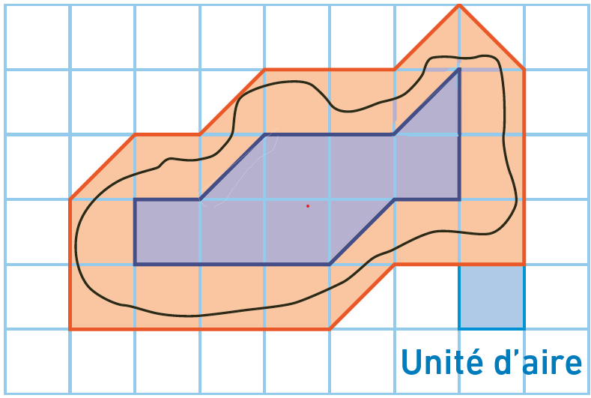

On pourrait obtenir un encadrement encore plus précis avec des quarts d’unités d’aire.

78 **a.** Cette figure est constituée d’un carré de côté 5 m auquel on a enlevé un carré de côté 3 m.

Aire = 5 m × 5 m – 3 m × 3 m

Aire = 25 m2 – 9 m2

Aire = 16 m2

**b.** Cette figure a la même aire qu’un rectangle de longueur *L* = 3 × 3 cm = 9 cm et de largeur *l* = 9 cm – 3 cm = 6 cm.

Aire = 9 cm × 6 cm = 54 cm2

79 L’initiale est constituée d’un rectangle de longueur 11 cm et de largeur 9 cm auquel on a enlevé un rectangle de longueur

*L* = 11 cm – 2,4 cm = 8,6 cm

et de largeur *𝓵* = 4 cm.

*A*initiale = 11 cm × 9 cm – 8,6 cm × 4 cm

*A*initiale = 99 cm2 – 34,4 cm2

*A*initiale = 64,6 cm2

Les durées et les horaires

Questions flash

**80**

|  |  |
| --- | --- |
| 1. 325 min   b. 253 s  c. 53 h  d.3 602 s | e.4,2 h  f.2 h 36 min  g. 24 min  h.1,85 h |

Utiliser des unités de durées

81a.De la rotation de la Terre autour du Soleil : *an*

b. De la rotation de la Terre sur elle-même : *heure*

c. D’une saison : *trimestre ou mois*

d.De l’Antiquité : *siècle*

e. D’un week-end : *jours*

f. Des vacances d’été : *mois ou semaines*

82 9 217 = (153 × 60) + 37

donc 9 217 s = 153 min 37 s.

153 = (2 × 60) + 33

donc 153 min = 2 h 33 min.

**9 217 s = 2 h 33 min 37 s**

83 6 342 = (105 × 60) + 42

donc 6 342 min = 105 h 42 min.

105 = (4 × 24) + 9 donc 105 h = 4 j 9 h.

**6 342 min = 4 j 9 h 42 min**

84 412 = (17 × 24) + 4

donc 412 h = 17 j 4 h.

17 = (2 × 7) + 3 donc 17 j = 2 sem 3 j.

**412 h = 2 sem 3 j 4 h**

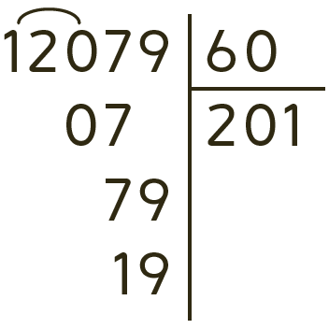

85a. 12 079 = (201 × 60) + 19

donc 12 079 s = 201 min 19 s.

201 = (3 × 60) + 21

donc 201 min = 3 h 21 min.

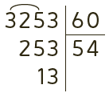**12 079 s = 3 h 21 min 19** s

b. 3 253 = (54 × 60) + 13

donc 3 253 min = 54 h 13 min.

54 = (2 × 24) + 6

donc 54 h = 2 j 6 h.

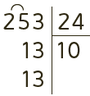**3 253 min = 2 j 6 h 13 min**

c.253 = (10 × 24) + 13

donc 253 h = 10 j 13 h.

10 j = 1 sem 3 j

253 h = 1 sem 3 j 13 h

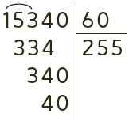

86 a.15 340 = (255 × 60) + 40

donc 15 340 s = 255 min 40 s.

255 = (4 × 60) + 15

donc 255 min = 4 h 15 min.

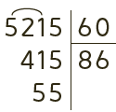**15 340 s = 4 h 15 min 40 s**

b. 5 215 = (86 × 60) + 55

donc 5 215 min = 86 h 55 min.

86 = (3 × 24) + 14

donc 86 h = 3 j 14 h.

**5 215 min = 3 j 14 h 55 min**

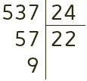c. 537 = (22 × 24) + 9

donc 537 h = 22 j 9 h.

22 = (3 × 7) + 1

donc 22 j = 3 sem 1 j.

**537 h = 3 sem 1 j 9 h**

87 a. 4,35 h = 4 h + (0,35 × 60) min

4,35 h = 4 h 21 min

b.13,6 min = 13 min + (0,6 × 60) s

13,6 min =13 min 36 s

c.8 h 54 min = 8 h + (54 ÷ 60) h

8 h 54 min = 8,9 h

d.6 min 27 s = 6 min + (27 ÷ 60) min

6 min 27 s = 6,45 min

88 365,2425 j = 365 j + (0,2425 × 24) h

365,2425 j = 365 j + 5,82 h

5,82 h = 5 h + (0,82 × 60) min

5,82 h = 5 h + 49,2 min

49,2 min = 49 min + (0,2 × 60) s

49,2 min = 49 min 12 s

365,2425 j = 365 j 5 h 49 min 12 s

Calculer des durées et des horaires

89 **•** Avec un calcul

Harrivée = 17 h 45 min + 1 h 23 min

Harrivée = 18 h 68 min

Harrivée = 19 h 08 min

* Avec un schéma

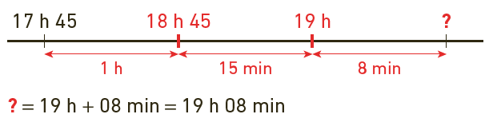

Zoé arrête de courir à 19 h 08.

90 • Avec un calcul

13 h 34 – 12 h 53 = 12 h 94 – 12 h 53

= 41 min

* Avec un schéma

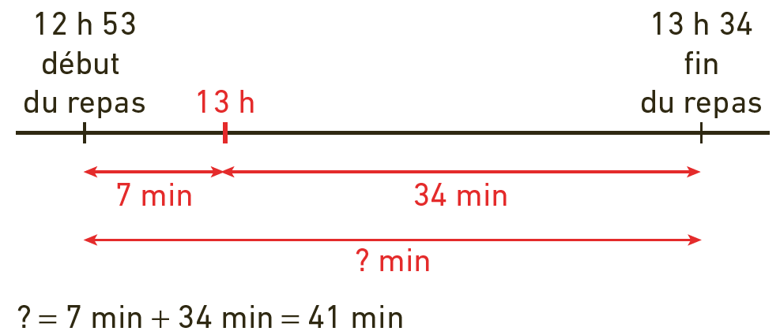

Le repas de Nora dure 41 minutes.

91 10 min + 15 min + 30 min = 55 min

La préparation des pancakes nécessite 55 minutes.

Il est 15 h 34.

15 h 34 + 55 min = 15 h 89 min

= 16 h 29 min

Les pancakes seront prêts à 16 h 29.

92 • Avec un calcul

Duréepromenade = 10 h 13 min – 8 h 25 min

Duréepromenade = 9 h 73 min – 8 h 25 min

Duréepromenade = 1 h 48 min

* Avec un schéma

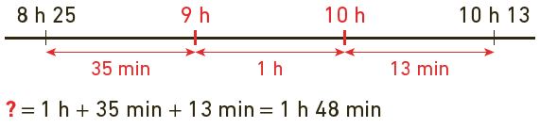

La promenade de Léa a duré 1 h 48 min.

* Duréepédalage = 1 h 48 min – 15 min

Duréepédalage = 1 h 33 min

Léa a pédalé pendant 1 h 33 min

93 **•** Avec un calcul

Hdébut film = 00 h 44 min – 2 h 14 min

Hdébut film = 24 h 44 min – 2 h 14 min

Hdébut film = 22 h 30 min

**•** Avec un schéma

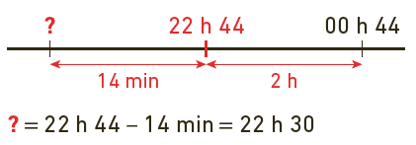

Le film a commencé à 22 h 30.

* Hséance = 22 h 30 min – 15 min

Hséance = 22 h 15 min

La séance a commencé à 22 h 15.

94 1. 0,16 h × 24 = 3,84 h

Il faut prévoir 3,84 h pour la pose de 24 m².

2. 3,84 h = 3 h + 0,84 h

3,84 h = 3 h + (0,84 × 60) min

3,84 h = 3 h + 50,4 min

Il faut prévoir environ 3 h et 50 minutes pour la pose de 24 m².

95 1. 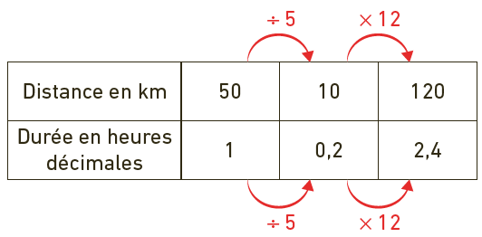

2. 2,4 h = 2h + 0,4

2,4 h = 2 h + (0,4 × 60) min

2,4 h = 2 h + 24 min

Il faut 2 h 24 min pour parcourir 120 km.

96 1. 10,35 € ÷ 4,50 € = 2,3

Maïté est restée stationnée pendant 2,3 h.

2. • 2,3 h = 2 h + 0,3 h

2,3 h = 2 h + (0,3 × 60) min

2,3 h = 2 h + 18 min

Maïté a laissé sa voiture pendant 2 h 18 min.

• 11 h 53 + 2 h 18 = 13 h 71 = 14 h 11

Maïté a récupéré son véhicule à 14 h 11.

97 17 h 55 min 13 s – 5 h 07 min 22 s

= 17 h 54 min 73 s – 5 h 07min 22 s

= 12 h 47 min 51 s

Romain Bardet est parti de Florence à   
12 h 47 min 51 s.

98 49 min 36 s + 4 h 32 min 29 s

+ 2 h 57 min 37 s

= 6 h 138 min 102 s

= 6 h + 2 h 18 min + 1 min 42 s

= 8 h 19 min 42 s

La course a duré 8 h 19 min 42 s.

99 18 h + 19 h 54 min 23 s

= 37 h 54 min 23s

= 24 h + 13 h 54 min 23 s

Vincent Bouillard est arrivé le samedi 31 août 2024 à 13 h 54 min 23 s.

Je fais le point

100 **QCM bilan**

①B ; ②B ; ③C ; ④A ;⑤C ; ⑥B ; ⑦B ; ⑧A ; ⑨A ; ⑩C.

Jeux

101

|  |  |  |  |
| --- | --- | --- | --- |
| **Couleur de la figure** | **Vert** | **Bleu foncé** | **Rouge** |
| **Périmètre en u.l.** | 10 | 12 | 12 |
| **Aire en u.a.** | 4 | 5 | 6 |
| **Lettre** | C | E | S |

|  |  |  |  |  |
| --- | --- | --- | --- | --- |
| **Couleur de la figure** | **Orange** | **Gris** | **Bleu clair** | **Jaune** |
| **Périmètre en u.l.** | 10 | 10 | 8 | 14 |
| **Aire en u.a.** | 6 | 5 | 4 | 6 |
| **Lettre** | R | U | A | F |

Le mot mystère est SURFACE.

Résolution de problèmes

102a.14 h 42 – 13 h 59

= 13 h 102 min – 13h 59 min

= 43 min

Le trajet Perpignan- Narbonne dure 43 minutes.

b. 14 h 42 + 21 min = 14 h 63 min

14 h 42 + 21 min = 14 h + 1h 03 min

14 h 42 + 21 min = 15 h 03

Le train Narbonne-Toulouse part à 15 h 03.

c. 15 h 03 + 1 h 19 = 16 h 22

Joëlle arrive à 16 h 22 à Toulouse.

103*P*tour intérieur = (83,82 m × 2) + (2 × π × *R*)

*P*tour intérieur = (83,82 m × 2) + (2 × π × 37 m)

*P*tour intérieur ≈ 167,64 m + 232,5 m

*P*tour intérieur ≈ 400,14 m

400 m < 400,14 m < 402,3 m donc cette piste peut être homologuée.

104 **•** Le chemin de Tic est un demi-cercle de diamètre *D* = 7 × 2 cm = 14 cm.

*L*chemin Tic = (π × *D*) ÷ 2

*L*chemin Tic = (π × 14 cm) ÷ 2

*L*chemin Tic ≈ 22 cm

• Le chemin de Tac est constitué de trois demi-cercles de diamètres respectifs

*D*1 = 2 cm ; *D*2 = 4 cm et *D*3 = 8 cm.

*L*chemin Tac = (π × *D*1) ÷ 2 + (π × *D*2) ÷ 2

+ (π × *D*3) ÷ 2

*L*chemin Tac = (π × 2 cm) ÷ 2 + (π × 4 cm) ÷ 2 + (π × 8 cm) ÷ 2

*L*chemin Tac ≈ 22 cm

• Tic et Tac partent en même temps, ils se déplacent à la même vitesse et leurs chemins ont la même longueur, donc ils arriveront en même temps.

1051.8 575 = (60 × 142) + 55

donc 8 575 s = 142 min 55 s.

142 = (60 × 2) + 22

donc 142 min = 2 h 22 min.

Record olympique du marathon :

2 h 22 min 55 s.

2. 2 h 22 min 55 s – 2 h 11 min 53 s

= 11 min 02 s

L’écart entre le record du monde et le record olympique est de 11 min 02 s.

106 54 s et 32 centièmes de s

+  1 min 02 s et 44 centièmes de s

+ 1 min 07 s et 48 centièmes de s

= 2 min 63 s et 124 centièmes de s

= 2 min + 1 min + 03 s + 01 s + 24

centièmes de s

= 3 min 04 s et 24 centièmes de s

Pour les trois premières nages, Léon a mis 3 min 04 s et 24 centièmes de seconde.

4 min 02 s 95 centièmes de s

－3 min 04 s et 24 centièmes de s

= 3 min 62 s 95 centièmes de s

3 min 04 s et 24 centièmes de s

= 58 s et 71 centièmes de s

Le temps pour le 100 m crawl est donc 58 s et 71 centièmes de seconde.

107 *P* = 4 × 9 cm = 36 cm

Le périmètre du carré est 36 cm.

Donc le périmètre du triangle équilatéral est 36 cm.

*c* = 36 cm ÷ 3 = 12 cm

Le côté du triangle équilatéral mesure 12 cm.

Donc la longueur du rectangle est 12 cm et son périmètre est 36 cm.

l = (36 cm ÷ 2) – 12 cm = 18 cm – 12 cm

l = 6 cm

La largeur de ce rectangle est 6 cm.

1081. L’ISS décrit un cercle de rayon *R.*

*R* = 6 371 km + 380 km = 6 751 km

La longueur de ce cercle est égal à :

2 × π × *R* = 2 × π × 6 751 km ≈ 42 420 km

Donc l’ISS parcourt environ 42 400 km pour effectuer un tour complet de la Terre.

2. 21 h 45 – 14 h 30 = 7 h 15

Cette sortie extravéhiculaire a duré 7 h 15 min.

3. 4 × 1 h 32 min = 4 h 128 min

= 6 h 08 min

5 × 1 h 32 min = 5 h 160 min = 7 h 40 min

6 h 08 min < 7 h 15 min < 7 h 40 min

Durant cette sortie, Thomas Pesquet a fait 4 fois le tour complet de la Terre.

1091. Cette piste est constituée de :

* quatre segments de longueurs 120 m, 100 m, 40 m et 80 m ;
* d’un demi-cercle de rayon 30 m ;
* de deux demi-cercles de rayon 20 m qui ont la même longueur qu’un cercle de rayon 20 m ;
* de deux quarts de cercles de rayon 20 m qui ont la même longueur qu’un demi-cercle de rayon 20 m.

*L*piste = (120 m + 100 m + 40 m + 80 m)

+ (2 × π × 30 m) ÷ 2 + (2 × π × 20 m)

+ (2 × π × 20 m) ÷ 2

*L*piste ≈ 340 m + 283 m

*L*piste ≈ 623 m

2. • 7 min 12 s = 432 s

1 min 48 s = 108 s

432 s ÷ 108 s = 4

Christophe aura fait 4 tours.

• 1 min 12 s = 72 s

432 s ÷ 72 s = 6

Sébastien aura fait 6 tours.

110

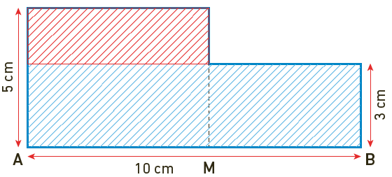

• *A*rectangle bleu = *L* × *l* = 10 cm × 3 cm

*A*rectangle bleu = 30 cm2

Donc le rectangle rouge doit avoir une aire de 8 cm2.

• *l* = 5 cm – 3 cm = 2 cm

La largeur de ce rectangle bleu est 2 cm.

• 8 cm2 ÷ 2 cm = 4 cm

*L*a longueur du rectangle doit être égale à 4 cm.

• Le point M doit donc être placé à 4 cm du point A.

Le défi :

l= 8 cm – 3 cm = 5 cm

La largeur du rectangle bleu est 5 cm.

8 cm2 ÷ 5 cm = 1,6 cm

La longueur du rectangle doit être égale à 1,6 cm.

Le point M doit donc être placé à 1,6 cm du point A.

111La quantité de peinture est proportionnelle à l’aire de la figure.

*A*rectangle = 8 carreaux

*A*octogone = 7 carreaux

*A*triangle = 9 carreaux

*A*carré troué = 6 carreaux

*A*carré troué < *A*octogone <*A*rectangle < *A*triangle

et 18 pots < 21 pots < 27 pots

On utilise 3 pots de peinture par carreau donc :

* le carré est peint en rouge ;
* l’octogone est peint en bleu ;
* le triangle est peint en jaune ;
* le rectangle est peint en noir avec 24 pots de peinture utilisés.

1128 × 11 cm = 88 cm

Les huit cartes forment un disque de périmètre 88 cm.

88 cm ÷ π ≈ 28 cm

Le diamètre de ce disque est 28 cm.

28 cm ÷ 2 = 14 cm

Le rayon de ce disque est 14 cm.

1131. Airepanneau = 1 m × 1,7 m = 1,7 m2

L’aire d’un panneau est 1,7 m2.

4 678,4 m2 ÷ 1,7 m2 = 2 752

2 752 panneaux sont installés sur ce toit.

2. Du 26 juillet au 11 août : 17 jours ;

et du 28 août au 08 septembre : 11 jours

17 j + 11 j = 28 j.

La durée des jeux est de 28 jours.

28 × 2 752 × 960 Wh = 73 973 760 Wh

Pendant la durée des jeux, ces panneaux auront fourni environ 73 973 760 Wh*.*

Énigmes et défis

114 1 000 = (60 × 16) + 40

Donc 1 000 s = 16 min 40 s.

Roméo attend depuis 16 min 40 s.

115 15 m = 1 500 cm

1 500 cm ÷ 30 cm = 50

Elle doit faire 50 sauts pour avancer de 15 mètres.

116 La partie grisée est la moitié de l’aire du carré KLMN.

*A*KLMN = 10 cm × 10 cm = 100 cm2

Donc l’aire de la partie grisée est égale à 50 cm2.

117  **•** Rayon de la Terre :

40 000 km ÷ (2 ×π ) ≈ 6 366,197 724 km

Le rayon de la Terre est environ égal à 6 366 197 724 mm.

* Rayon du cercle formé par la ficelle :

40 000 km + 1 m = 40 000 000 m + 1 m

= 40 000 001 m

40 000 001 m ÷ (2 × π) ≈ 6 366 197, 883 m

Le rayon du cercle formé par la ficelle est environ égal à 6 366 197 883 mm.

• 6 366 197 883 mm – 6 366 197 724 mm

= 159 mm

= 15,9 cm

Il y a environ 16 cm d’écart entre le sol et la ficelle.

Un chat peut donc passer sous la ficelle.

Problèmes à prise d’initiative

118 • Nombre de bottes de paille

15,3 m × 4,5 m = 68,85 m2

L’aire de la toiture est égale à 68,85 m2

90 cm × 45 cm = 4 050 cm2 = 0,405 m2

L’aire d’une botte de paille est égale à 0,405 m2.

68,85 ÷ 0,405 = 170

Il faut 170 bottes de paille pour recouvrir la toiture.

* Nombre de planches de rive

(15,3 m + 4,5 m) × 2 = 39,6 m

Marc a besoin de 39,6 mètres de planches de rive.

39,6 ÷ 4,20 ≈ 9,4

Marc doit acheter 10 planches de rive.

**Facture**

|  |  |  |  |
| --- | --- | --- | --- |
| FACTURE MATÉRIAUX ISOLATION | | | |
|  | **Quantité** | **Prix unitaire** | **Prix** |
| **Bottes de paille** | *170 bottes* | 0,60 € la botte | *170 × 0,60 €*  *= 102 €* |
| **Planches de séparation** | 250 m | 2 € le mètre | *250 × 2 €*  *= 500 €* |
| **Planches de rive** | *10 planches* | 59,90 € la planche | *10 × 59,90 € = 599 €* |
|  |  | **Prix total** | *102 €*  *+ 500 €*  *+ 599 €*  *= 1 201 €* |

119 • Surfaces

*A*bleue = *A*blanc = 8 carreaux

= 8 × (10 cm × 10 cm)

= 800 cm2 = 8 dm2

*A*orange = 2 × *A*bleue = 1 600 cm2 = 16 dm2

*A*rouge = *A*jaune = 1 232 cm2 = 12,32 dm2

• Nombre de pelotes

Il faut donc une pelote de fil bleu et une de fil blanc, deux pelotes de fil orange, deux de fil rouge et deux de fil jaune.

• Longueur du biais

4 × 14 cm = 56 cm

Le contour de la figure est constitué de deux segments de longueur 56 cm et de deux demi-cercles de diamètre 56 cm.

*L*biais = (2 × 56 cm) + (π × 56 cm)

*L*biais ≈ 112 cm + 176 cm

*L*biais ≈ 288 cm

*L*biais ≈ 2,88 m

Il faut acheter 3 m de biais.

• Coût

(3 × 4,20 €) + (5 × 3 €) + (3 × 1,78 €)

= 12,60 € + 15 € + 5,34 €

= 32,94 €

Les fournitures coûteront 32,94 €.

• Durée

(2 × 8 dm2) + 16 dm2 + (2 × 12,32 dm2)

= 56,64 dm2 ≈ 57 dm2

La surface du cœur est environ 57 dm2.

Durée = (57 × 2 min) + 1 h 30 min + 45 min

Durée = 114 min + 1 h 30 min + 45 min

Durée = 1 h 54 min + 1 h 30 min + 45 min

Durée = 2 h 129 min

= 2 h + 2 h 09 min

Durée = 4 h 09 min

La durée nécessaire à cette réalisation est environ 4 h 09 min.